实验7 结构和数组

一、实验目的
1. 掌握结构体变量及结构体数组的定义、赋值、初始化、输入与输出
2. 熟悉二维数组的定义、初始化、输入与输出
3. 掌握结构体数组的操作
4. 掌握使用结构数组存储和处理顺序表的方法

二、实验内容

实训1 假设我们的学生选课系统中共有40位学生，编写程序输入这些学生的信息，并按身高从低到高的顺序对这40位学生排序，然后按这个顺序输出这些学生的姓名和身高。
实验步骤：
1) 在VS2008中新建项目，在项目中新建C++源文件，输入下面程序，并且编译、连接。
//***************************************************************
//* 程 序 名：实训1.cpp *
//* 主要功能： *
//* 学生信息的存储、输入、排序和输出 *
//* 使用计数循环输入学生信息后， *
//* 使用冒泡排序法按身高从小到大排序 *
//* 最后依次输出学生信息 *
//***************************************************************
#include <iostream> // 包含输入输出接口文件
using namespace std; // 引用标准命名空间
struct Date // 定义日期类型
{
int year; // 年
int month; // 月
int day; // 日
};
struct StudentInfo // 定义学生信息结构体类型
{
char no[20]; // 学号
char name[20]; // 姓名
char password[20]; // 密码
int sexy; // 性别（1为男，0为女）
double height; // 身高
double weight; // 体重
char telephone[20]; // 电话
char e_mail[40]; // E_mail
char qq[20]; // QQ号
Date birthday; // 生日
};
int main() // 主函数
{
32 const int n = 40; // 定义学生人数
StudentInfo stuList[n + 1] = {0};
// 用于存储所有学生信息的结构数组，全部初始化为0，
// 下标0不使用，第i位学生的信息存储在下标i处
int i = 0, j = 0; // 循环变量
int changed = 0; // 标志一趟扫描中是否进行了交换
for(i = 1; i <= n; i++) // 循环输入每位学生的信息
{
cout<<"请输入第"<<i<<" 位学生信息："<<endl;
cout<<" 姓名：\t\t";
fflush(stdin); // 清空输入缓冲区
gets_s(stuList[i].name);
cout<<" 学号：\t\t";
cin>>stuList[i].no;
cout<<" 密码：\t\t";
cin>>stuList[i].password;
cout<<" 性别(0为女, 1为男)：\t";
cin>>stuList[i].sexy;
cout<<" 生日："<<endl;
cout<<" 年：\t\t";
cin>>stuList[i].birthday.year;
cout<<" 月：\t\t";
cin>>stuList[i].birthday.month;
cout<<" 日：\t\t";
cin>>stuList[i].birthday.day;
cout<<" 身高：\t\t";
cin>>stuList[i].height;
cout<<" 体重：\t\t";
cin>>stuList[i].weight;
cout<<" 电话：\t\t";
cin>>stuList[i].telephone;
cout<<" E_mail：\t\t";
cin>>stuList[i].e_mail;
cout<<" QQ号：\t\t";
cin>>stuList[i].qq;
}
68 for(i = 1; i < n; i++) // 将学生信息按身高从低到高排序
69 {
70 changed = 0;
71 for(j = 1; j <= n - i; j++)
72 {
73 if(stuList[j].height > stuList[j+1].height)
74 { // 如果相邻学生的身高逆序,则以stuList[0]为临时变量交换之
75 stuList[0] = stuList[j];
76 stuList[j] = stuList[j + 1];
77 stuList[j + 1] = stuList[0];
78 changed = 1;
79 }
80 }
81 if(!changed) // 如果一趟扫描未发生交换，则退出排序
82 {
83 break;
84 }
85 }
cout<<"序号\t姓名\t身高"<<endl;
for(i = 1; i <= n; i++) // 顺序输出各位学生的姓名和身高
{
cout<<i<<"\t";
cout<<stuList[i].name<<"\t";
cout<<stuList[i].height<<endl;
}
return 0;
}
2) 运行实训1，输入数据，观察输出结果。为了输入时更简单一些，可将第32行的学生人数定义为5。
3) 在第68行的for语句处设置断点，观察结构数组stuList的值（截图显示运行结果和内存情况）。
例图：
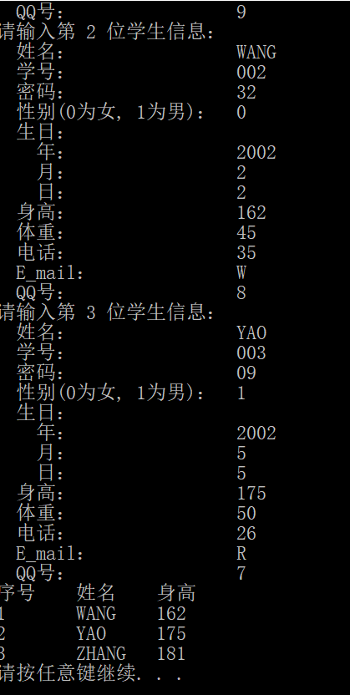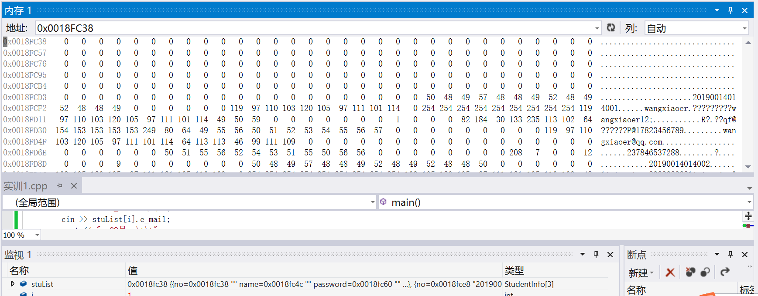

结果截图：
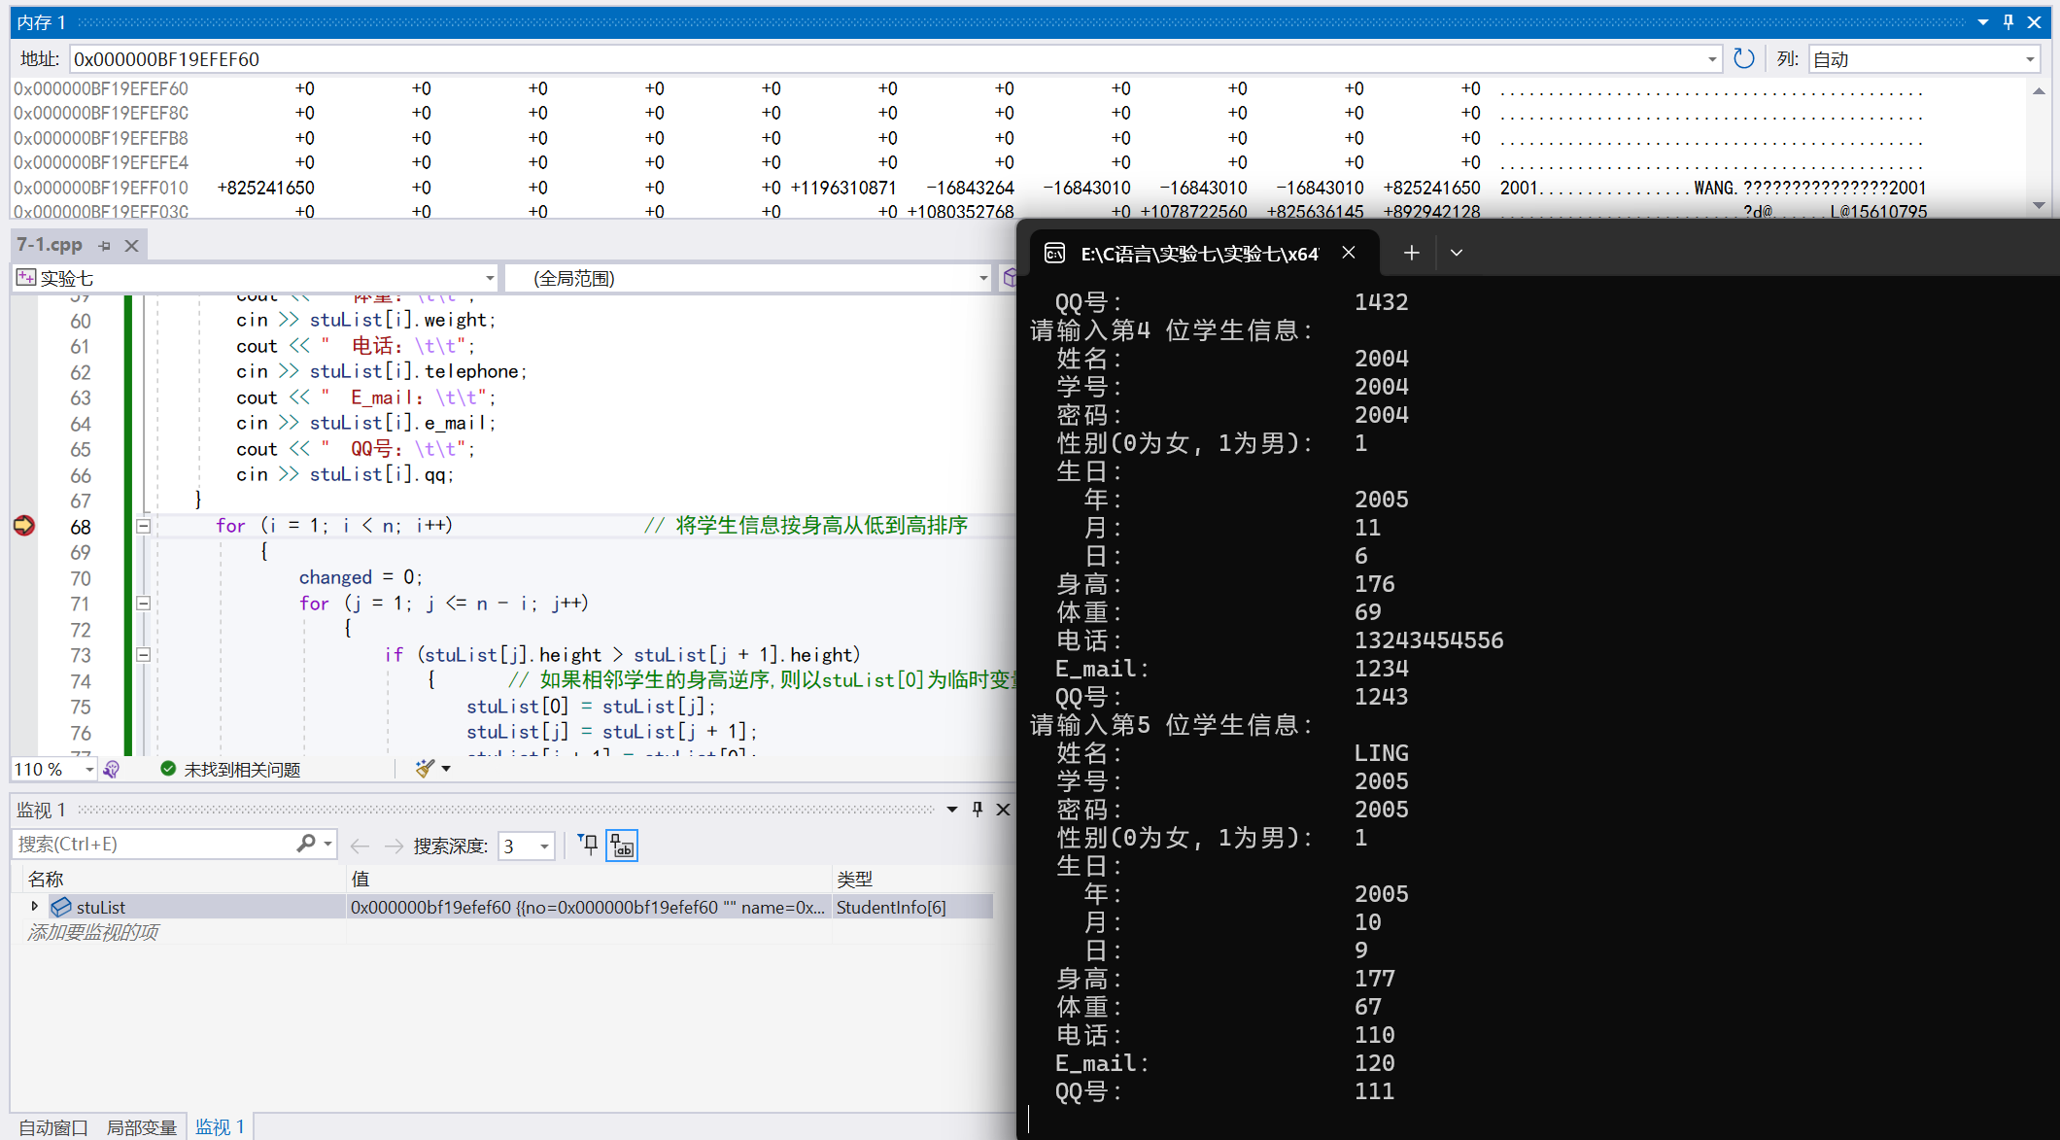

4) 使用单步执行功能，观察使用冒泡排序法对学生身高排序时第70至83行语句的执行顺序，观察stuList值的变动及changed变量的值的变动。请回答changed变量在排序中所起的作用，并将调试过程截图显示。
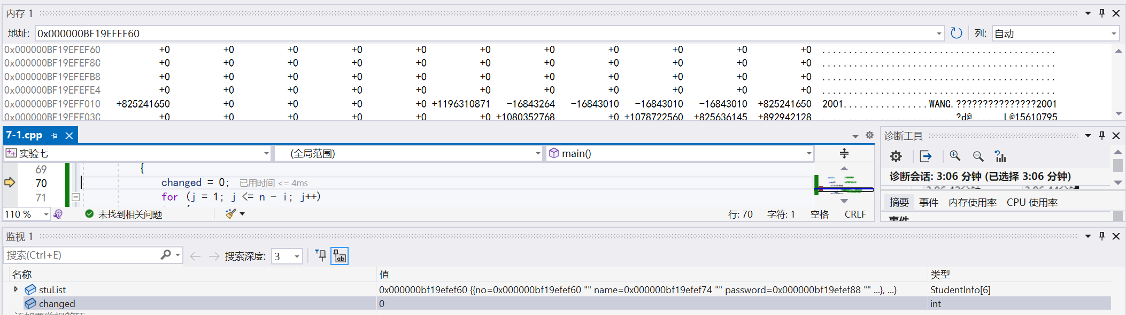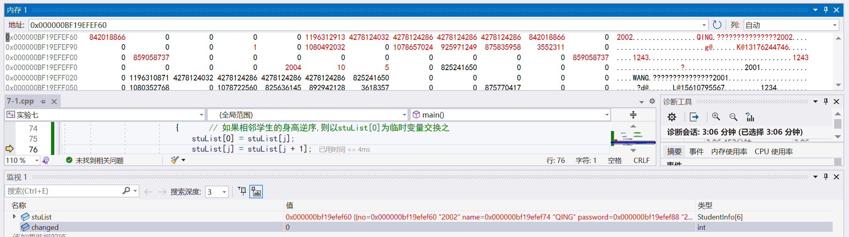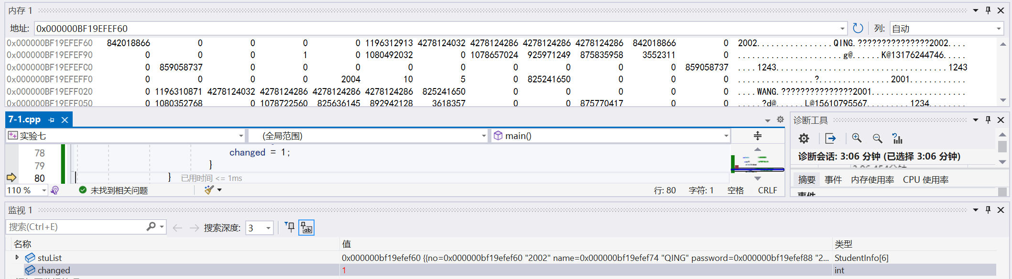
5）仿照课本例题练习将头文件student.h用双引号包含进来：利用student.h（见群文件）简化上述程序，代码为：
//***************************************************************
//* 程 序 名：实训7-1-1.cpp *
//* 主要功能： *
//* 学生信息的存储、输入、排序和输出 *
//* 使用计数循环输入学生信息后， *
//* 使用冒泡排序法按身高从小到大排序 *
//* 最后依次输出学生信息 *
//***************************************************************
#include <iostream> // 包含输入输出接口文件
#include "student.h" // 包含student.h接口文件
using namespace std; // 引用标准命名空间

int main() // 主函数
{
const int n = 2; // 定义学生人数
StudentInfo stuList[n + 1] = { 0 };
//
int i = 0, j = 0; // 循环变量
int changed = 0; // 标志一趟扫描中是否进行了交换
for (i = 1; i <= n; i++) // 循环输入每位学生的信息
{
cout << "请输入第" << i << "位学生信息：" << endl;
stuList[i] = readStudent();
}
for (i = 1; i < n; i++) // 将学生信息按身高从低到高排序
{
changed = 0;
for (j = 1; j <= n - i; j++)
{
if (stuList[j].height > stuList[j + 1].height)
{ // 如果相邻学生的身高逆序,则以stuList[0]为临时变量交换之
stuList[0] = stuList[j];
stuList[j] = stuList[j + 1];
stuList[j + 1] = stuList[0];
changed = 1;
}
}
if (!changed) // 如果一趟扫描未发生交换，则退出排序
{
break;
}
}
cout << "序号\t姓名\t身高" << endl;
for (i = 1; i <= n; i++) // 顺序输出各位学生的姓名和身高
{
cout << i << "\t";
cout << stuList[i].name << "\t";
cout << stuList[i].height << endl;
}
return 0;
}

注意：双引号和尖括号包含头文件的情况，请简单进行说明。

实训2 输入两个矩阵，计算并输出它们的乘积。n×p阶矩阵A与p×m阶矩阵B的乘积C是一个n×m阶矩阵，C的任一个元素C_{ij}的值为A矩阵的第I行与B矩阵的第j列对应元素的乘积的和，即
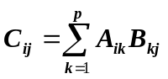
实验步骤：
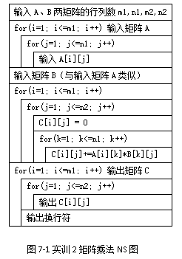
1) 图7-1是实现实训2的算法。在VS2008中新建项目，在项目中新建C++源文件，输入下面程序，并且编译、连接。
//***************************************************************
//* 程 序 名：实训7_2.cpp *
//* 主要功能： *
//* 求矩阵的乘积 *
//***************************************************************
#include <iostream> // 包含输入输出接口文件
using namespace std; // 引用标准命名空间
int main() // 主函数
{
const int N = 10; // 定义矩阵行、列数的最大值
int A[N][N] = {0}, B[N][N] = {0}, C[N][N] = {0};
int i = 0, j = 0, k = 0; // 循环变量
int m1 = 0, n1 = 0; // A矩阵的行、列数
int m2 = 0, n2 = 0; // B矩阵的行、列数
15 cout<<"请输入A矩阵的行、列数（不超过10）：";
16 cin>>m1>>n1;
17 cout<<"请输入B矩阵的行、列数（不超过10）：";
18 cin>>m2>>n2;
cout<<"请输入A矩阵："<<endl;
for(i = 0; i < m1; i++)
{
for(j = 0; j < n1; j++)
{
cout<<"A["<<i<<"]["<<j<<"]=";
cin>>A[i][j];
}
}
cout<<"请输入B矩阵："<<endl;
for(i = 0; i < m2; i++)
{
for(j = 0; j < n2; j++)
{
cout<<"B["<<i<<"]["<<j<<"]=";
cin>>B[i][j];
}
}
// 计算A、B矩阵的乘积，结果存入C矩阵
for(i = 0; i < m1; i++)
{
for(j = 0; j < n2; j++)
{
C[i][j] = 0;
for(k = 0; k < n1; k++)
{
C[i][j] = C[i][j] + A[i][k] * B[k][j];
}
}
}
cout<<"结果矩阵C="<<endl;
for(i = 0; i < m1; i++)
{
for(j = 0; j < n2; j++)
{
cout<<"\t"<<C[i][j];
}
cout<<endl;
}
return 0;
}
2) 运行实训2，设矩阵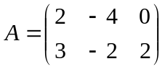，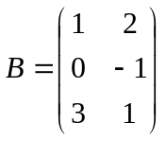，输入数据，观察输出结果。
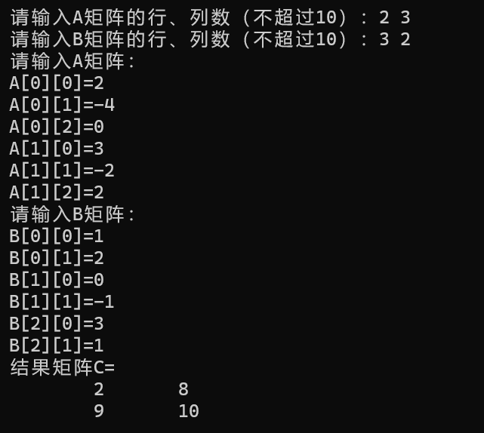
3) 运行实训2，设矩阵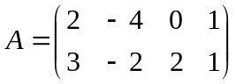，，输入数据，观察输出结果。
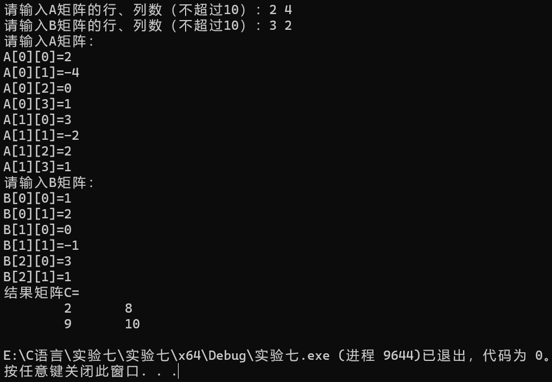
4) 数据监测：对程序的15至18行进行合适的修改，使其能对维数不匹配的矩阵相乘给出合适的响应，比如输出“矩阵维数不匹配，不允许相乘”之类的信息。检测到错误信息返回语句建议为
system("pause"); // 等待按任意键后关闭运行窗口
return -1/-2/-3;
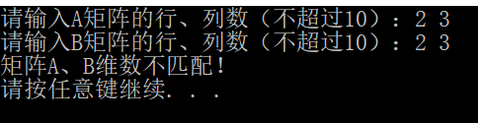
代码
//***************************************************************
//* 程 序 名：实训7_2.cpp *
//* 主要功能： *
//* 求矩阵的乘积 *
//***************************************************************
#include <iostream> // 包含输入输出接口文件
using namespace std; // 引用标准命名空间
int main() // 主函数
{
const int N = 10; // 定义矩阵行、列数的最大值
int A[N][N] = { 0 }, B[N][N] = { 0 }, C[N][N] = { 0 };
int i = 0, j = 0, k = 0; // 循环变量
int m1 = 0, n1 = 0; // A矩阵的行、列数
int m2 = 0, n2 = 0; // B矩阵的行、列数
cout << "请输入A矩阵的行、列数（不超过10）：";
cin >> m1 >> n1;
cout << "请输入B矩阵的行、列数（不超过10）：";
cin >> m2 >> n2;
if (m1 != n2)
{
cout << "矩阵A、B维数不匹配" << endl;
system("pause"); // 等待按任意键后关闭运行窗口
return -1 / -2 / -3;
}
cout << "请输入A矩阵：" << endl;
for (i = 0; i < m1; i++)
{
for (j = 0; j < n1; j++)
{
cout << "A[" << i << "][" << j << "]=";
cin >> A[i][j];
}
}
cout << "请输入B矩阵：" << endl;
for (i = 0; i < m2; i++)
{
for (j = 0; j < n2; j++)
{
cout << "B[" << i << "][" << j << "]=";
cin >> B[i][j];
}
}
// 计算A、B矩阵的乘积，结果存入C矩阵
for (i = 0; i < m1; i++)
{
for (j = 0; j < n2; j++)
{
C[i][j] = 0;
for (k = 0; k < n1; k++)
{
C[i][j] = C[i][j] + A[i][k] * B[k][j];
}
}
}
cout << "结果矩阵C=" << endl;
for (i = 0; i < m1; i++)
{
for (j = 0; j < n2; j++)
{
cout << "\t" << C[i][j];
}
cout << endl;
}
return 0;
}

运行结果（行列数不匹配时）截图
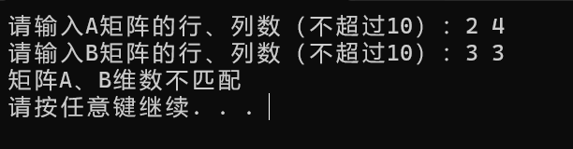
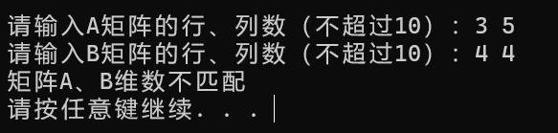
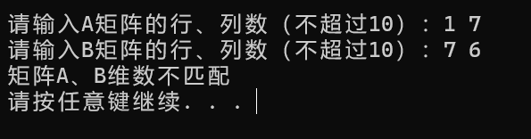

实训3 定义课程结构类型，从键盘输入多门课程的信息，然后将其按课程号从小到大排序后输出。要求课程的门数由键盘输入。假设课程信息包含以下属性：
课程编号：字符串，不超过20字符，不包含空格，如“303177020”
课程名称：字符串，不超过100字符，可包含空格，如“The C Programming”
学分： 数值，可为小数，如1.5
学时： 整数，如32
周学时： 数值，可为小数，如1.5
学期： 整数，如5
提示：先定义课程类型，再定义一个较大的结构数组来存储多门课程的信息，输入的课程门数小于数组长度即可。信息输入后，可使用冒泡排序、直接插入排序或简单选择排序等方法进行排序，最后输出。输入时需注意课程名称中可以包含空格，因此应使用gets_s()输入。
算法分析：
本题主要是需要定义结构类型，然后用这个类型定义变量，再输入结构变量的各成员，最后输出结构变量的各成员即可。
代码复制为
//***************************************************************
//* 程 序 名：实训7_3.cpp *
//* 主要功能： *
//* 输入多门课程的信息,按课程号从小到大排序后输出 *
//***************************************************************
#include <iostream> // 包含输入输出接口文件
#include <string.h>
using namespace std; // 引用标准命名空间
struct CourseInfo //定义课程信息结构体类型
{
char no[20]; //课程序号
char name[100]; //课程名称
double credit; //学分
int studyHour; //学时
double weekHour; //周学时
int term; //学期
};

int main() // 主函数
{
const int maxNum = 100; //定义课程最大数量
CourseInfo course[maxNum+1] = { 0 }; //用于存储所有课程信息的结构数组，全部初始化为0，
// 下标0不使用，第i门课程的信息存储在下标i处
int nCourse;
int i, j;
int changed = 0;
cout << "请输入课程门数：";
cin >> nCourse;
if (nCourse <= maxNum) //判断数组是否越界
{
for (i = 1;i<=nCourse;i++) //输入课程信息
{
cout << "请输入第" << i << "门课程信息：" << endl;
rewind(stdin);
cout << "课程名称：\t";
gets_s(course[i].name);
cout << "课程号：\t";
cin >> course[i].no;
cout << "学分：\t";
cin >> course[i].credit;
cout << "学时：\t";
cin >> course[i].studyHour;
cout << "周学时：\t";
cin >> course[i].weekHour;
cout << "学期：\t";
cin >> course[i].term;
}
for (i = 2; i <= nCourse; i++)
{
course[0] = course[i];
for (j = i - 1; strcmp(course[0].no, course[j].no) < 0; j--)
{
course[j + 1] = course[j];
}
course[j + 1] = course[0];
}
cout << "|----课程号----|----课程名称----|----学分----|----学时----|---周学时---|----学期----|" << endl;
for (i = 1;i <= nCourse;i++) //输出排序后的课程信息
{
cout << course[i].no << "\t\t";
cout << course[i].name << "\t\t";
cout << course[i].credit << "\t";
cout << course[i].studyHour << "\t\t";
cout << course[i].weekHour << "\t\t";
cout << course[i].term << endl;
}

}
else
{
cout << "数组越界！";
system("pause"); // 等待按任意键后关闭运行窗口
return -1 / -2 / -3;
}
return 0;
}
结果截图
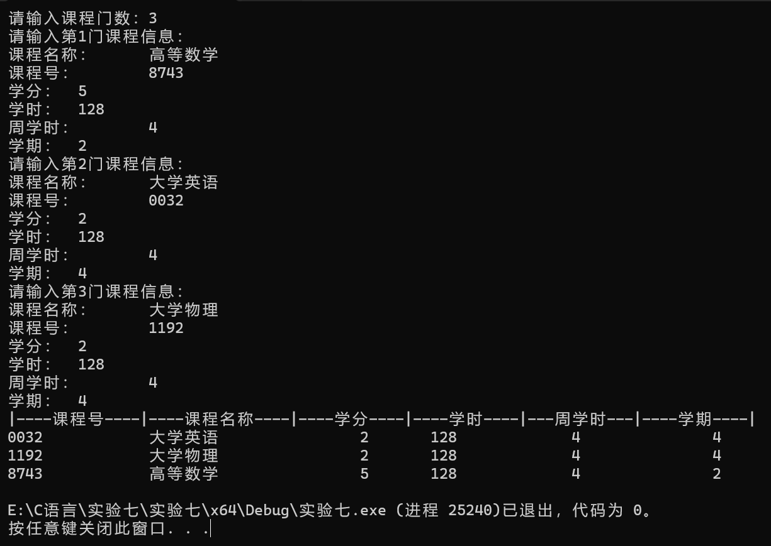

实训4 定义学生成绩结构类型，输入一个学生多门课程的成绩信息，统计其平时成绩、实验成绩、期终考试成绩的最高分、最低分以及平均分。要求课程的门数由键盘输入。假设学生成绩信息包含以下属性：
学生成绩记录编号：整数
教师编号： 字符串，不超过20个字符，如“82037734”
课程号： 字符串，不超过20字符，不包含空格，如“303177020“
课序号： 整数，如1
学号： 字符串，不超过20字符，不包含空格，如“2013141442001”
平时成绩： 数值，可为小数，如98.5
实验成绩： 数值，可为小数，如98.5
期终考试成绩： 数值，可为小数，如98.5
学期成绩： 数值，可为小数，如98.5
提示：先定义学生成绩结构类型，例如
struct StudentScore // 定义学生成绩结构体类型
{
int num; // 学生成绩纪录编号
char teacherNo[20]; // 教师编号
char courseNo[20]; // 课程号
int lessonNum; // 课序号
char studentNo[20]; // 学号
double peacetimeScore; // 平时成绩
double experimentScore; // 实验成绩
double finalExamScore; // 期末考试成绩
double termScore; // 学期成绩
};
然后定义一个较大的结构数组来存储学生成绩，然后顺序输入信息，并在输入时进行统计。注意学生成绩记录编号是一个顺序编号，应该由程序自动生成，不需要输入。
结果截图如下
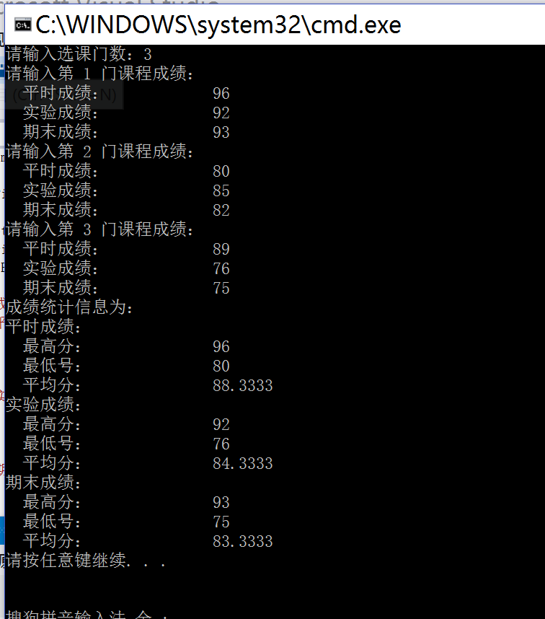
代码复制
//***************************************************************
//* 程 序 名：实训7_4.cpp *
//* 主要功能： *
//* 输入多门课程的信息,按课程号从小到大排序后输出 *
//***************************************************************
#include <iostream> // 包含输入输出接口文件
#include <string.h> // 包含数组函数文件
using namespace std; // 引用标准命名空间
struct StudentScore // 定义学生成绩结构体类型
{
int num; // 学生成绩纪录编号
char teacherNo[20]; // 教师编号
char courseNo[20]; // 课程号
int lessonNum; // 课序号
char studentNo[20]; // 学号
double peacetimeScore; // 平时成绩
double experimentScore; // 实验成绩
double finalExamScore; // 期末考试成绩
double termScore; // 学期成绩
};
int main() //主函数
{
const int maxNum = 100;
StudentScore scoreList[maxNum + 1] = { 0 }; //定义学生数组
int nScore = 0;
int i = 0;
double maxpeacetimeScore = 0; //最高平时成绩
double minpeacetimeScore = 100; //最低平时成绩
double avgpeacetimeScore = 0; //平均平时成绩
double maxexrimentScore = 0; //最高实验成绩
double minexrimentScore = 100; //最低实验成绩
double avgexrimentScore = 0; //平均实验成绩
double maxfinalExamScore = 0; //最高期末成绩
double minfinalExamScore = 100; //最低期末成绩
double avgfinalExamScore = 0; //平均期末成绩
cout << "请输入选课门数：";
cin >> nScore;
if (nScore > maxNum)
{
cout << "数组越界！" << endl;
system("pause"); // 等待按任意键后关闭运行窗口
return -1 / -2 / -3;
}
for (i = 1;i <= nScore;i++)
{
cout << "请输入第" << i << "门课程成绩：" << endl;
cout << " 平时成绩：\t\t";
cin >> scoreList[i].peacetimeScore;
if (scoreList[i].peacetimeScore < minpeacetimeScore) //计算最低
minpeacetimeScore = scoreList[i].peacetimeScore;
if (scoreList[i].peacetimeScore > maxpeacetimeScore) //计算最高
maxpeacetimeScore = scoreList[i].peacetimeScore;
avgpeacetimeScore += scoreList[i].peacetimeScore; //求成绩总和
cout << " 实验成绩：\t\t";
cin >> scoreList[i].experimentScore;
if (scoreList[i].experimentScore < minexrimentScore) //计算最低
minexrimentScore = scoreList[i].experimentScore;
if (scoreList[i].experimentScore > maxexrimentScore) //计算最高
maxexrimentScore = scoreList[i].experimentScore;
avgexrimentScore += scoreList[i].experimentScore; //求成绩总和
cout << " 期末成绩：\t\t";
cin >> scoreList[i].finalExamScore;
if (scoreList[i].finalExamScore < minfinalExamScore) //计算最低
minfinalExamScore = scoreList[i].finalExamScore;
if (scoreList[i].finalExamScore > maxfinalExamScore) //计算最高
maxfinalExamScore = scoreList[i].finalExamScore;
avgfinalExamScore += scoreList[i].finalExamScore; //求成绩总和
}
avgexrimentScore = avgexrimentScore / nScore;
avgfinalExamScore = avgfinalExamScore / nScore;
avgpeacetimeScore = avgpeacetimeScore / nScore; //计算平均成绩
cout << "成绩统计信息为：" << endl; //输出成绩单
cout << "平时成绩：" << endl;
cout << " 最低分：\t\t" << minpeacetimeScore << endl;
cout << " 最高分：\t\t" << maxpeacetimeScore << endl;
cout << " 平均分：\t\t" << avgpeacetimeScore << endl;
cout << "实验成绩：" << endl;
cout << " 最低分：\t\t" << minexrimentScore << endl;
cout << " 最高分：\t\t" << maxexrimentScore << endl;
cout << " 平均分：\t\t" << avgexrimentScore << endl;
cout << "期末成绩：" << endl;
cout << " 最低分：\t\t" << minfinalExamScore << endl;
cout << " 最高分：\t\t" << maxfinalExamScore << endl;
cout << " 平均分：\t\t" << avgfinalExamScore << endl;
return 0;
}
结果截图
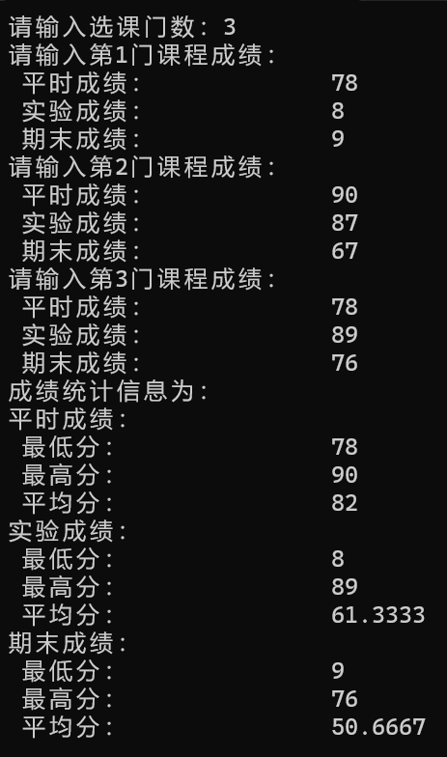

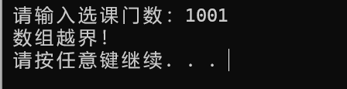

三、实验总结
根据程序要求对运行结果进行分析。未能调试通过，分析其原因；未能编译通过，正确进行修改。2.总结实验中遇到的问题，理解C语言的数组和结构，并谈谈本次实验的收获与经验。
通过本次实验我对C语言的数组与结构有了基本的掌握。掌握了结构体变量及结构体数组的定义、赋值、初始化、输入与输出。熟悉了二维数组的定义、初始化、输入与输出，以及对结构体数组的操作。能够使用结构数组存储和处理顺序表的方法。
实验一：将已给的程序进行编译执行时，“fflush(stdin);”语句并未清空输入缓冲区（如图3-1），经过查阅资料，我了解到在C11之后，fflush(stdin)已经被删除了，就是起不到清除缓冲区的功能了。所以我修改了程序用“rewind（stdin）;”进行替代（如图3-2）。
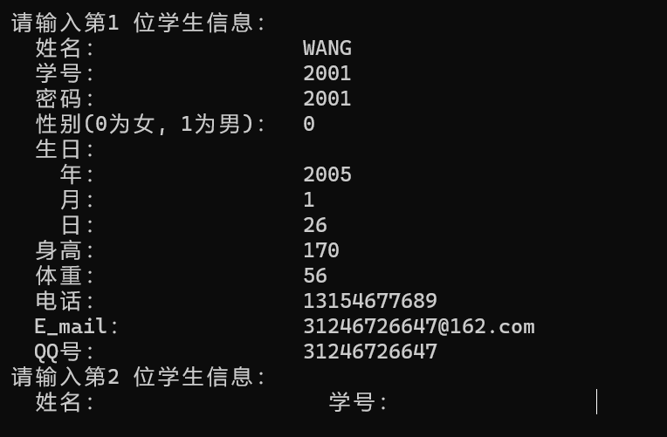
图3-1
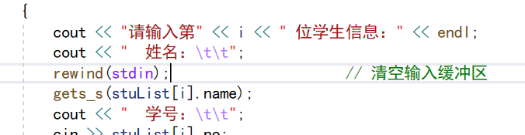
图3-2

